AvanTech YOU de Hettich désormais avec signature lumineuse
Une qualité exceptionnelle et personnalisée pour la boutique et la cuisine

L’individualité est la liberté de choisir. La mégatendance de la personnalisation qui ne cesse de progresser renforce le souhait d’une liberté d’agencement individuelle, qu’il s’agisse du design de boutiques tendance ou de meubles de cuisine et de salon. La plateforme de tiroirs modulable AvanTech YOU de Hettich répond parfaitement à cette demande très actuelle. Maintenant, l’inventeur de la plateforme de tiroirs a complété son système actuel en y ajoutant une variante design attrayante : il est possible d’équiper chaque tiroir avec le module « AvanTech YOU Illumination » qui lui donne sa propre signature lumineuse personnalisée.
Le système de tiroirs AvanTech YOU permet de réaliser très facilement le design personnalisé du client en matière de couleurs, de formats et de matériaux. Il est possible de combiner tous les éléments entre eux au sein du concept de plate-forme, ce qui permet de proposer une large gamme de produits issus d’une fabrication rationnelle et flexible tout en limitant les frais de production et de stockage.

Si souhaité, AvanTech YOU donne au meuble sa propre signature lumineuse à LED : la lumière à LED homogène de 4000 K dans les profilés clipsables éclaire les tiroirs ouverts de l’intérieur ou projette une note attrayante vers l’extérieur. Il est également possible de mettre encore mieux en valeur les inserts en verre à chant poli ou poncé : la signature à LED crée des effets visuels spéciaux très appréciés lors de l’ouverture du tiroir. Un pack de batteries rechargeables et pratiques fournit ici l’énergie nécessaire. Les raccordements électriques compliqués sont donc inutiles et il est possible de monter facilement et sans effort technique supplémentaire, un design de qualité supérieure à signature lumineuse. Cette performance design extraordinaire de Hettich a déjà été primée plusieurs fois au niveau international et a été, entre autres, récompensée par le prix « interzum Award 2021 » et le « Red Dot Design Award 2022 ».

La plateforme économique AvanTech YOU donne la marge de manœuvre souhaitée à des fabricants tels que Nolte Küchen en leur permettant de proposer également aux clients exigeants dans le segment haut de gamme un design de tiroir attrayant avec une note exclusive et une qualité perceptible.

Encore une plus grande liberté d’aménagement
Le profil de côté de tiroir AvanTech YOU, de seulement 13 mm d’épaisseur, avec la fonction de réglage de la façade intégrée et invisible permet d’obtenir un design élégant et parfait, peu importe la combinaison choisie. Déjà pour la gamme de produits standard, la plateforme permet de réaliser d’innombrables combinaisons : grâce aux profilés design clipsables ou aux DesignCapes, il est possible de placer des accents visuels toujours différents au sein du programme standard. Les inserts de profils de côté de tiroir permettent de réaliser des souhaits de design personnalisés en utilisant même le matériau désiré par le client.

Le nouveau module attrayant « AvanTech YOU Illumination » est la composante qui vient s’ajouter à la plateforme de tiroir économique de Hettich et qui la complète à merveille. Il ouvre de nouvelles perspectives pour les fabricants de cuisines et de meubles leur permettant de se démarquer de la concurrence et de proposer un design de tiroirs attrayant et exclusif ainsi qu’une qualité perceptible aux clients exigeants qui choisissent une cuisine haut de gamme.
Plus de détails sur « AvanTech YOU Illumination »de Hettich :
Page d’accueil :
https://avantechyou.hettich.com/fr/

Site internet produits :
https://web.hettich.com/fr-fr/produits-et-eshop/les-systemes-de-tiroir/avantech-you

Vidéo sur AvanTech YOU Illumination :
https://e.video-cdn.net/video?video-id=EYoHiTYUckAARbiRo6vfmm&player-id=8BwzRXWCGzWg75u7mK5EYt&channel-id=1851

Vous pouvez télécharger les ressources photographiques suivantes sur www.hettich.com, menu : « Presse » :

Illustrations
Légendes des photos
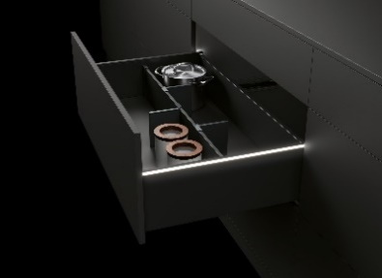
P91_a
Une lumière LED homogène dans les profilés clipsables : si souhaité, « AvanTech YOU Illumination » donne au meuble sa propre signature lumineuse à LED. Photo : Hettich

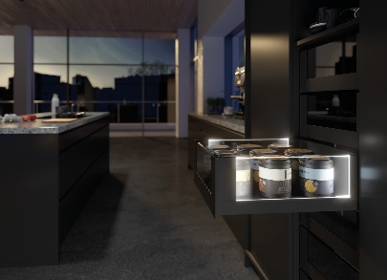
P91_b
AvanTech YOU avec signature lumineuse à LED : les inserts en verre éclairés garantissent des effets remplis de charme et apportent une touche d’extravagance au meuble. Photo : Hettich

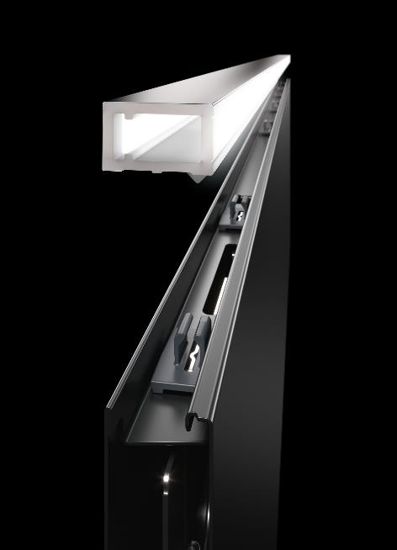
P91_c
Facile à monter : il suffit de clipser la baguette lumineuse avec un éclairage LED homogène de 4000 K sur le profil de côté de tiroir AvanTech YOU. Photo : Hettich

À propos de Hettich
La société Hettich a été fondée en 1888 et est aujourd'hui l’un des plus importants et des plus prospères fabricants de ferrures pour meubles au monde. Plus de 7400 collaboratrices et collaborateurs travaillent tous ensemble dans près de 80 pays dans un seul but : développer de la quincaillerie intelligente pour les meubles. C'est ainsi que Hettich inspire les gens du monde entier et est un partenaire précieux pour l'industrie du meuble, le commerce et l'artisanat. La marque Hettich est synonyme de valeurs cohérentes : qualité, innovation et est connue pour sa fiabilité et sa proximité clients. Malgré sa taille et son importance internationale, Hettich est restée une entreprise familiale. Son indépendance vis-à-vis des investisseurs permet à l'entreprise de concevoir librement son avenir en mettant l'accent sur l'élément humain et la durabilité. www.hettich.com

